Департамент образования города Москвы
Государственное бюджетное профессиональное
Образовательное учреждение
Города Москвы
«ГБОУ Школа №1409»

Разработка радиоуправляемого метеозонда для сбора данных о погодных явлениях

Автор работы:
Кривушин Артём Владимирович
ученик 10 класса
Классный руководитель:
Горбунова Марина Николаевна

Оглавление
Введение 3
1 Теоретическая часть 5
1.1 Беспилотные летательные аппараты 5
1.2 Виды БПЛА 5
1.3 Технические характеристики 7
1.4 Применение БПЛА 8
1.5 Метеозонды 9
1.6 Принцип работы 10
1.7 Методы прогнозирования опасных погодных явлений 10
1.8 БПЛА в прогнозировании погодных явлений 11
2 Практическая часть 12
2.1 Выбор вида и характеристик БПЛА 12
2.2 Создание модели БПЛА 12
Заключение 15
Список литературы 16

Введение
Беспилотные летательные аппараты активно участвуют в жизни человека, выполняя самые разнообразные задачи такие, как любительская видеосъемка, доставка малогабаритных грузов, создание топографических карт, охрана окружающей среды, киноиндустрия и т.п.
Одним из применений беспилотных летательных аппаратов также может являться мониторинг метеорологических параметров для прогнозирования погодных явлений. Тем не менее для этой задачи применяются метеозонды, которые обладают весьма ограниченной мобильностью и управляемостью. Для решения этой проблемы можно использовать БПЛА.
Актуальность темы проекта. Современные БПЛА обладают высокой дальностью полета (Например, у Ската дальность полета может достигать до 4000 км), большой ёмкостью аккумуляторной батареи (среднее время работы составляет 30 мин., у некоторых это значение может достигать до нескольких часов), а также возможностью видеосъемки в реальном времени и т.д.
Прогнозирование смерчей метеостанциями базируется на визуальном наблюдении, эффективность которого можно увеличить с помощью БПЛА ввиду возможности наблюдения за изменениями внешних условий в непосредственной близости к области интереса, а также возможностью летательных аппаратов к сбору статистики из разных точек этой области.
Цель исследования — создание радиоуправляемого метеозонда для сбора данных о погодных явлениях.
В соответствии с поставленной выше целью приведены задачи проекта:
- Изучить строение беспилотного летательного аппарата и метеозонда
- Создать модель радиоуправляемого метеозонда
- Определить перечень необходимых компонентов для БПЛА
Объект исследования — труднодоступные районы для сбора информации о погодных явлениях
Предмет исследования — процесс сбора метеорологической информации в труднодоступных районах
Гипотеза исследования: возможно ли прогнозировать появление таких стихийных явлений, как торнадо или смерч?
Новизна проекта: на данный момент в России не существует проектов, которые бы подразумевали использования для решения данной проблемы с использованием БПЛА.
Практическая значимость проекта: проект в конечном итоге будет способен собирать метеорологическую информацию и, анализируя данные, прогнозировать опасные погодные явления, например, смерчи, что поможет избежать несчастных случаев.
Получаемый продукт: БПЛА, пригодный к длительному времени работы в плохих погодных условиях (повышенные и пониженные температуры, сильный боковой ветер, облачность), способный к видеосъемке в реальном времени и сбору метеорологической информации.

Теоретическая часть

Беспилотные летательные аппараты
Беспилотные летательные аппараты (или же дроны) — летательные аппараты на дистанционном или на автономном управлении (автопилот) с заранее установленным на борту программным обеспечением [1]. Одним из главных отличительных признаков БПЛА от других летательных аппаратов является тот, что для их работы не требуется экипаж. Это же в свою очередь уменьшает стоимость эксплуатации дрона, так как не нужно выделять большие суммы денег на обучение людей.
Прежде всего основу каждого дрона изготавливают из специальных сплавов лёгких металлов или из лёгких композитных материалов, например, углепластик или стеклопластик [2]. К этой раме крепятся остальные элементы БПЛА:
- Двигатели, моторы, регуляторы оборотов, которые обеспечивают сам полёт;
- аккумуляторы (чаще всего это аккумулятор литиевого типа, так как он обладает большой электроёмкостью, а при правильном использовании служит гораздо дольше своих аналогов);
- полетный контроллер (мозг БПЛА), который обеспечивает полет коптера, управляя тангажом, креном, рысканьем и газом, принимая сигналы от наземного пульта управления или от бортового компьютера [3].

Виды БПЛА
Одной таблицы по классификации беспилотных летательных аппаратов на данный момент в мире не существует. Но можно их разделать на следующие категории.
БПЛА с неподвижным крылом (самолёт) – беспилотник, который способен летать благодаря подъемной силе, как и обычные самолёты (Рисунок 1). Конечно, у таких дронов есть и недостатки: он не может зависать на месте, потому что на него действует сила тяжести. Однако в случае отказа двигателей беспилотник сможет еще некоторые время планировать и успешно приземлиться.
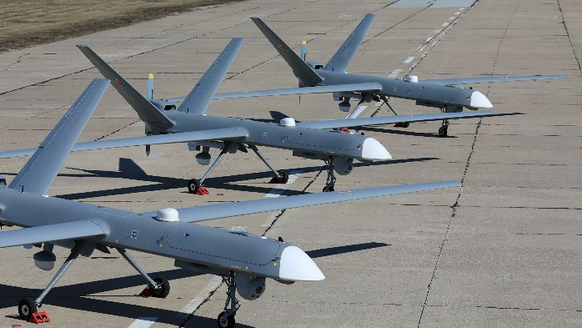
Рисунок 1. БПЛА самолётного типа.
Однороторные дроны — БПЛА, похожие на вертолёты, работают по такому же принципу (Рисунок 2) [4]. Имеется один большой ведущий винт и небольшой на хвосте для контролирования курса. И из–за такой конструкции такие дроны имеют большую эффективность, чем многомоторные: имеют более высокое время полета и могут приводиться в движение двигателями внутреннего сгорания.
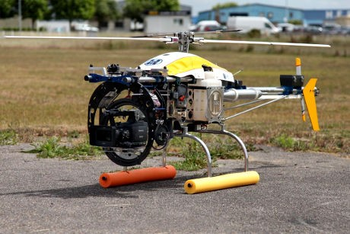
Рисунок 2. Однороторные дроны.
Мультироторные дроны — самый распространённый вид дронов, представляют собой раму с тремя (трикоптер), четырьмя (квадрокоптер), шестью (гексакоптер), восьмью (октокоптер) и так далее винтами (Рисунок 3) [4]. Из–за особенной их формы строения такие коптеры могут летать вперед и назад, вверх и вниз, поворачиваться вокруг своей оси, а также зависать над определенным местом. Это достигается путём изменения тяги на каждом моторе.
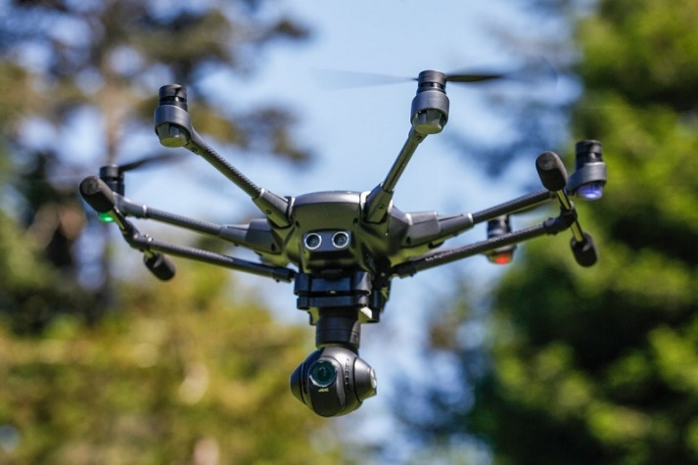
Рисунок 3. Мультироторные дроны.
Гибридные дроны — дроны, которые сочетают в себе преимущества однороторных и мультироторных беспилотников (Рисунок 4) [4]. Такой беспилотник из–за бензинового и электрического двигателей может находится в воздухе и выполнять разные задачи от 1 до 5 часов (конечно, это зависит от объема топливного бака и среднего расхода бензина). А полезная нагрузка на этот дрон составляет в среднем 4,5 килограмм.
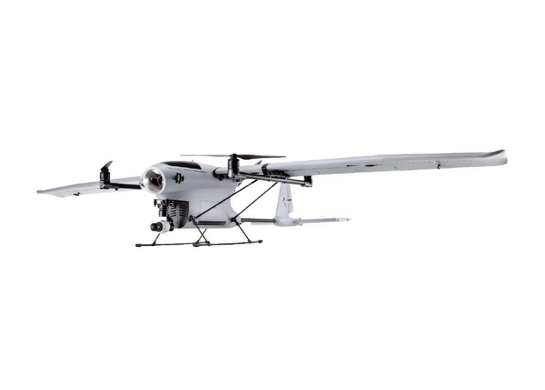
Рисунок 4. Гибридные дроны.

Технические характеристики
В этой таблице указаны типы беспилотников, а также их технические характеристики (Таблица 1) [5].
Таблица 1. Технические характеристики беспилотников
БПЛА | Скорость | Дальность | Грузоподъемность | Тип  двигателя | Взлетная масса
Лёгкие | До 200 км/ч | До 5 км | До 1 кг | Электрический | 1–15 кг
Средние | До 500 км/ч | До 15 км | До 30 кг | Электрический/ ДВС / ТРД | 15–300 кг
Тяжёлые | До 1500 км/ч | До 2000 км | До 250 кг | ДВС / ТРД | 300–1500 кг

Преимущества:
- Беспилотный летательный аппарат можно выполнить сколь угодно малых размеров, в то время как пилотируемый невозможно сделать легче массы человека.
- Беспилотники не имеют никаких физиологических ограничений при выполнении манёвров
- Бля БПЛА не обязательно иметь надежную конструкцию, так как это не влечёт прямой угрозы для жизни человека
- Время полёта дронов не ограничено ресурсом систем жизнеобеспечения лётчика.
Недостатки: самым главным недостатком БПЛА являются каналы связи, которые очень уязвимы, потому что их можно изменить, перехватить или даже оглушить [6].

Применение БПЛА
Роль БПЛА в нашей жизни невозможно переоценить. Современные дроны могут применяться в различных отраслях деятельности человека, например:
- в кинематографе осуществляет профессиональная видеосъемка при помощи беспилотников, которые снимают сцену с различных ракурсов, придавая ей динамичность и реальность [7]. Также использование дронов позволяет сэкономить на самом съемочном процессе;
- при помощи БПЛА тушат пожары, ликвидируют ветровалы, усыхание и даже ищут пропавших в лесу людей [8];
- для аэрофотосъемки, дроны собирают данные о поверхности, а после передают их на специальные приборы. Конечным результатом является готовая карта местности в деталях заданного масштаба в цифровом формате [8];
- при помощи беспилотников в городах производится поиск несанкционированных свалок, взятие проб воздуха, выявление незаконной застройки и так далее [8];
- в сельском хозяйстве БПЛА нужны для измерения объемов собранного урожая, создания тематических карт земель сельхозназначения и сорняков, для расчетов индексов вегетации и др. [8].

Метеозонды
Для того чтобы разработать макет метеозонда на основе БПЛА для сбора данных о погодных явлениях, нужно сначала ответить на следующие два вопроса: что такое метеозонд и как он работает.
Метеозонд — беспилотный аэростат, который предназначен для сбора информации различных параметров атмосферы Земли, который основан на законе Архимеда (Рисунок 5) [9].
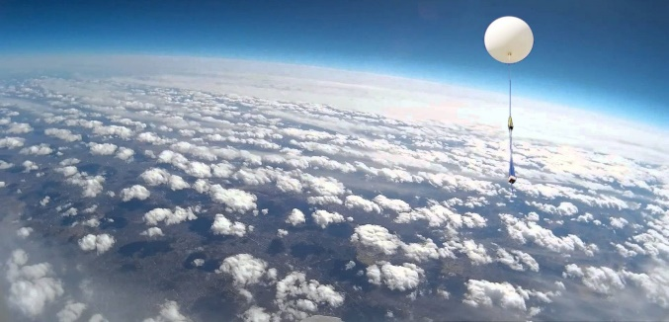
Рисунок 5. Метеозонд.
Запуски метеозондов начались с 30 годов прошлого столетия и стали основным способом прогнозирования погодных явлений. Однако, чтобы узнать показания датчиков, закрепленных на аэростатах, нужно снимать их вручную. И это происходит только два раза в сутки: в полдень и в полночь по Гринвичу.

Принцип работы
Метеорологический зонд представляет собой шар, к которому привязана герметичная капсула из пенопласта, защищающая аппаратуру от влажности и низких температур в атмосфере. А уже внутри этой капсулы и находятся все датчики, аккумуляторные батарейки и т.д. [10].
В верхних слоях атмосферы метеозонд фиксирует следующие атмосферные параметры:
- давление;
- температура;
- влажность.
После радиодатчик подаёт сигналы на локатор, находящийся на аэрологической станции, откуда они поступают на компьютер. Программа анализирует данные, и дальше они идут в метеослужбу. Именно на основе полученных с метеозонда показаний синоптики составляют прогнозы погоды на несколько дней [11].

Методы прогнозирования опасных погодных явлений
Техническими средствами, которые позволяют обнаружить смерчи, хоть и не всегда, являются метеорологические радиолокаторы. Однако обычный радиолокатор не в состоянии установить наличие смерча в силу своих технических характеристик, поскольку размеры смерча слишком малы [12]. Однако случаи обнаружения смерчей радиолокаторами отмечались только на очень близких расстояниях. Опасное природное явление в таких случаях на экране обнаруживается внутри большой зоны радиоэха в виде свободного от облаков пятна. Иногда на наличие смерча указывает радиоэхо крючкообразной формы, отходящее от крупного радиоэха основного массива облаков [12]. В большинстве же случаев смерчи наблюдаются при радиоэхо любой формы. Большую помощь радиолокатор может оказать при слежении за смерчем. Когда на экране радиолокатора можно выделить радиоэхо облака, связанное со смерчем, оказывается возможным за один–два часа предупредить о приближении смерча, что поможет избежать несчастных случаев среди гражданского населения.
Также на формирование смерчей указывает и высокая неустойчивость атмосферы, это и помогает метеорологам обнаружить опасное погодное явление. По словам старшего научного сотрудника Гидромедцентра, это комплекс интенсивных неблагоприятных явлений чаще всего в зоне контрастных атмосферных фронтов (теплого и холодного). Все, что мы можем сделать, указать в прогнозах ливневый дождь, грозу, град и шквалистое усиление ветра.[12].

БПЛА в прогнозировании погодных явлений
Беспилотные летательные аппараты из–за своей мобильности уже активно используются в метеорологии для сбора полной информации на разных высотах в атмосфере Земли [12]. В то время как метеостанции ведут точечные наблюдения, что уменьшает их эффективность. Кроме того, использование радиоуправляемого метеозонда позволит увеличить частоту и расширить зону измерений. Особенно это будет актуально в труднодоступных районах страны, где метеорологические и аэрологические станции располагаются на большом расстоянии друг от друга [13]. Поэтому использование беспилотников в метеорологии повысит эффективность прогнозирования погодных явлений, в том числе и опасных для человека (торнадо, смерчи и т.п.).

Практическая часть

Выбор вида и характеристик БПЛА
Прежде чем приступить к моделированию и проектированию беспилотного летательного аппарата, нужно выбрать подходящий тип дрона.
У летательных аппаратов самолетного типа подъемная сила создается неподвижным крылом. С одной стороны, это делает их экономичными и быстрыми, с другой, у данных беспилотников малая манёвренность и невозможность зависания на месте в ходе полета. Однако, благодаря дальности полета они идеально подходят для полетов над большими площадями и мониторинга протяженных линейных объектов. Но для создания подъемной силы надо, чтобы аппарат всегда находился в движении.
Летательные аппараты мультироторного типа находятся в воздухе благодаря постоянному вращению одного или нескольких подъемных винтов–роторов. Полет БПЛА этого типа требует постоянных затрат энергии. Это существенно уменьшает продолжительность и дальность полета. Взамен такой беспилотник предлагает большую маневренность, необходимую для тщательного облета объекта или территории.
Поэтому было принято решение взять за основу беспилотники вертолётного типа из–за ряда преимуществ над дронами самолётного типа [14].

Создание модели БПЛА
За основу корпуса был взят квадрокоптер компании Hubsan Zino 2 Plus RTF+Bag+EB 15687 (Рисунок 6). В программном обеспечении Autodesk Fusion была разработана 3D модель беспилотного летательного аппарата (Рисунок 7). Конечно, это не конечный продукт проекта, поэтому в дальнейшем планируется улучшать модель, в частности его лётно–технические характеристики. На данный момент в модели присутствуют следующие компоненты:
- Литий ионный аккумулятор на 5800 мА, которого должно хватить на 20–30 минут полёта;
- бесколлекторные моторы, так как они более мощные по сравнению с коллекторными и защищены он внешних воздействий;
- полетный контроллер Naza от компании DJI;
- электронные регуляторы скорости, является одним из важнейших устройств в беспилотнике, так как он преобразует постоянный ток источника питания в переменный, который нужен моторам;
- приёмник, который отвечает за прием радиосигналов, посылаемых дрону через контроллер;
- передатчик, отвечающий за передачу радиосигналов от контроллера к дрону для выдачи команд о направлении полета и других важных параметров полёта;
- модуль спутниковой навигации (GPS, ГЛОНАСС);
- камера, которая позволит в режиме реального времени наблюдать и анализировать за изменениями в атмосфере Земли;
- термометр, гигрометр, барометр, анемометр анеморумбометр.

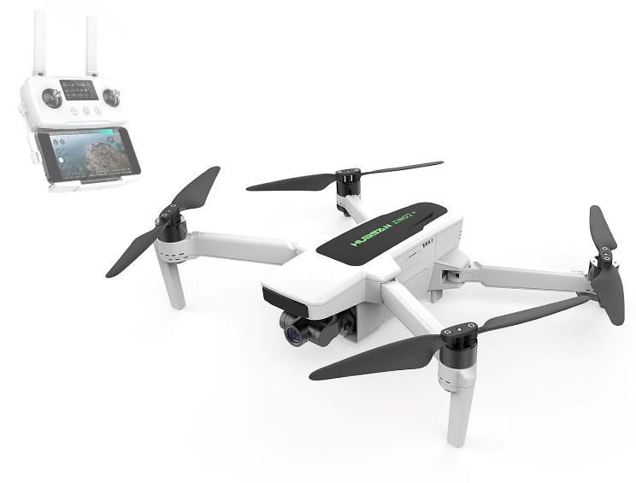
Рисунок 6. Hubsan Zino 2 Plus RTF+Bag+EB 15687.

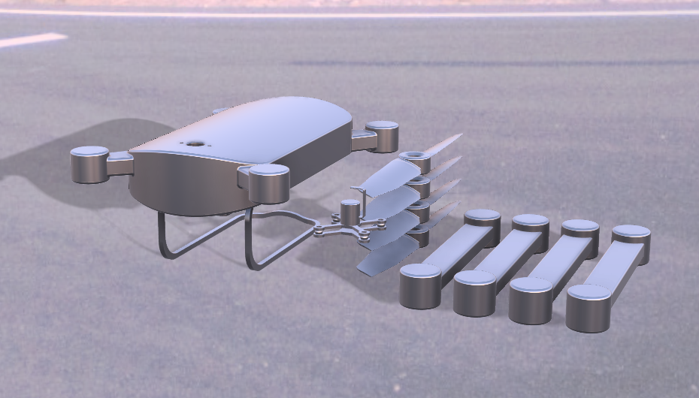
Рисунок 7. Готовые компоненты 3D модели.

Заключение
После проведенных исследований в области применения беспилотных летательных аппаратов для сбора метеорологической информации мы достигли цель итогового индивидуального проекта и пришли к выводу, что использование БПЛА для постоянного мониторинга за погодой является одним из самых перспективных направлений. Так как прогнозирование опасных погодных явлений в основном базируется на визуальных наблюдениях, их эффективность можно увеличить с помощью дронов ввиду возможности наблюдения за изменениями внешних условий и непосредственной близости к области интереса.
При анализе существующих аналогов в Российской Федерации нам удалось выяснить, что предложенный нами вариант имеет гораздо большее количество преимуществ: манёвренность, скорость, малые расходы на топливо и электроэнергию, улучшенные технические характеристики, экономичная эксплуатация и использование в разных климатических поясах.
Однако главным недостатком является тот факт, что при сильных ветрах или ураганах беспилотный летательный аппарат может быть очень неустойчивым к внешним условиям и легко сбиваться с курса (или вообще разбиться). Для решения этой проблемы будет использовано утяжеление корпуса дрона, что также может привести к ухудшению технических характеристик.
В ходе работы удалось выяснить, какие типы беспилотников являются наиболее подходящими для наблюдения и сбора метеорологической информации, и, кроме того, выделить конкретные модели, удовлетворяющие всем поставленным выше задачам. А также успешна создана 3D радиоуправляемого метеозонда со всеми необходимыми компонентами.

Список литературы

1. | Беспилотные летательные аппараты (БПЛА) [Электронный ресурс] // Neftegaz.RU: [сайт]. URL: https:/​/​neftegaz.ru/​tech-library/​tekhnologii/​676518-bespilotnye-letatelnye-apparaty-bpla-/ (дата обращения: 17.10.2021).
2. | Дрон своими руками: Урок 2. Рамы. [Электронный ресурс] // ДроноМания: [сайт]. URL: https:/​/​dronomania.ru/​faq/​dron-svoimi-rukami-urok-2-ramy.html (дата обращения: 19.10.2021).
3. | Дрон своими руками: Урок 1. Терминология [Электронный ресурс] // ДроноМания: [сайт]. URL: https:/​/​dronomania.ru/​faq/​dron-svoimi-rukami-urok-1-terminologiya.html (дата обращения: 22.10.2021).
4. | Типы беспилотных летательных аппаратов. Обзор. [Электронный ресурс] // AVIATEST.AERO: [сайт]. URL: https:/​/​aviatest.aero/​articles/​tipy-bespilotnykh-letatelnykh-apparatov-obzor/ (дата обращения: 27.10.2021).
5. | Беспилотники, характеристики [Электронный ресурс] // ARMAIR: [сайт]. URL: https:/​/​bespilotnik24.ru/​haracteristiky_bespilotnikov/ (дата обращения: 05.11.2021).
6. | Обнаружение и противодействие беспилотникам [Электронный ресурс] // RoboTrends: [сайт]. URL: http:/​/​robotrends.ru/​robopedia/​obnaruzhenie-i-protivodyaystvie-bespilotnikam (дата обращения: 18.11.2021).
7. | Какие дроны используют в мировом кинематографе? [Электронный ресурс] // АЛЬБАТРОС: [сайт]. URL: https:/​/​www.alb.aero/​about/​articles/​kakie-drony-ispolzuyut-v-mirovom-kinematografe/ (дата обращения: 27.11.2021).
8. | Применение БВС [Электронный ресурс] // SUPERCAM: [сайт]. URL: https:/​/​supercam.aero/ (дата обращения: 28.11.2021).
9. | Метеозонд [Электронный ресурс] // АКАДЕМИК: [сайт]. URL: https:/​/​dic.academic.ru/​dic.nsf/​ruwiki/​659028 (дата обращения: 10.12.2021).
10. | Как выглядит метеозонд. От теории к практике. Разрешение за запуск [Электронный ресурс] // QZORETEAM: [сайт]. URL: https:/​/​qzoreteam.ru/​kak-vyglyadit-meteozond-ot-teorii-k-praktike-razreshenie-za-zapusk/ (дата обращения: 24.12.2021).
11. | Метеорологический зонд [Электронный ресурс] // Сезоны года: [сайт]. URL: https:/​/​xn----8sbiecm6bhdx8i.xn--p1ai/ (дата обращения: 28.12.2021).
12. | Смерчи: причины возникновения и способы прогнозирования [Электронный ресурс] // РИА НОВОСТИ: [сайт]. URL: https:/​/​ria.ru/​20130522/​938889062.html (дата обращения: 11.01.2022).
13. | ТЕХНОЛОГИИ [Электронный ресурс] // МОСКОВСКИЙ АВИАЦИОННЫЙ ИНСТИТУТ: [сайт]. URL: http:/​/​21mm.ru/​news/​tehnologii/​v-mai-sproektirovali-bespilotnik-dlya-monitoringa-pogody-v-arktike/ (дата обращения: 27.01.2022).
14. | Как выбрать БПЛА? [Электронный ресурс] // АЛЬБАТРОС: [сайт]. URL: https:/​/​www.alb.aero/​catalog/​kak-vybrat-bpla/ (дата обращения: 06.02.2022).

Москва, 2022 год

